Учитывая индивидуальные особенности учащихся с отклонениями в умственном развитии (малый объём внимания, быструю утомляемость, рассеянность, пассивность, недостатки воспитания), необходимо активизировать работу учащихся на уроке. При правильной организации урока смена видов работ , их разнообразие не утомляет школьников, а наоборот, повышает работоспособность и внимание, создаются условия для выработки грамотного письма.
На протяжение своей педагогической деятельности я всегда применяла «рисуночные знаки» в виде схем, картинок, зарисовок самими детьми. Включение зрительных анализаторов помогают образам-элементам задерживаться в памяти , выстаиваться в дальнейшем в правило. Чем старше обучающийся, тем сложнее активизировать его деятельность на уроке, тем сложнее удержать его внимание на объяснении материала. В силу нарушенного интеллекта умственно отсталые дети с большим трудом овладевают умениями и навыками, в основе которых лежит осознанное усвоение знаний. Степень усвоения ими правил неодинакова. Она зависит от большей или меньшей определённости инструкций, залаженной в правиле, от числа операций, которые должны выполнить обучающиеся , от соотнесённости произношения и написания, от подготовленности сенсомоторной сферы, в первую очередь речедвигательного анализатора и фонематического слуха.
Опираясь на принцип развития и коррекции высших психических функций, которые реализуются через комплексную работу анализаторных систем, разработанный научно-методическим центром «Развитие и коррекция» под руководством Е.Д. Худенко, процесс объяснения правила, его закрепление направляю на максимальное включение анализаторов. На определённых этапах включения правила или ежегодное воспроизведение правила с добавлением дополнительных элементов я использую такой вид работы, как изготовление карточек или схем-опор на данное правило. Что даёт такая работа :
- Все обучающиеся активно включаются в работу ( она может быть групповая или индивидуальная), ни разу никто не отказался от выполнения практического задания;
- это возможность как усвоения правила ( для обучающихся , пропустивших материал или неуспешно его усвоивших), так и формирования стойкого навыка его применения);
- обучающиеся имеют возможность реализовать свои умения, фантазию, творчество;
- работа не исключает дифференцированного и индивидуального подхода;
- происходит пошаговый сбор элементов ( составляющих) правила в единое целое, который помогает закрепить в памяти «картинку» с помощью включения зрительного, слухового анализаторов, мелкой моторики рук, активизации мыслительных процессов;
- создаётся благоприятная среда, в которой обучающий не испытывает тревоги быть неуспешным а , это важное условие для усвоения материала;
- данная карточка-схема в дальнейшем послужит опорой для выстраивания грамотного ответа для слабого ученика.
Примеры применения данного вида работы на уроках письма в 6 и 7 классах.

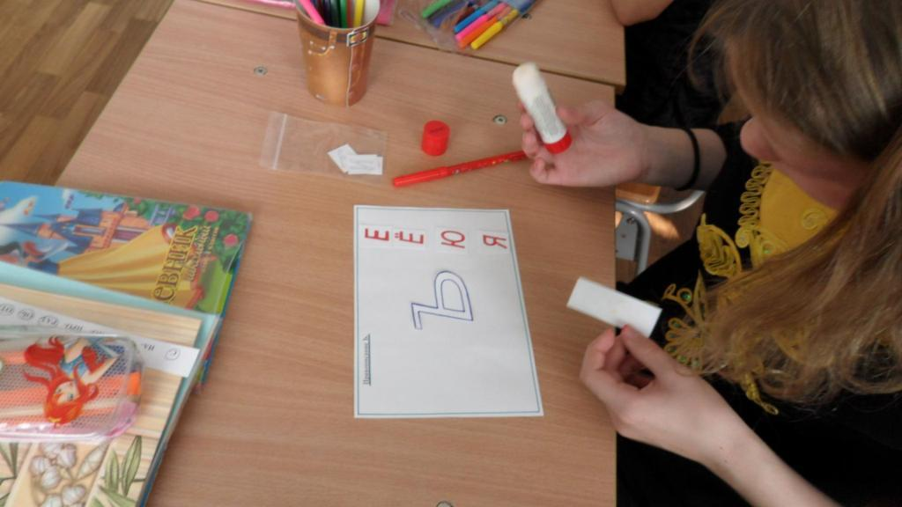

Обучающиеся составляют карточку-опору по теме «Правописание Ъ»

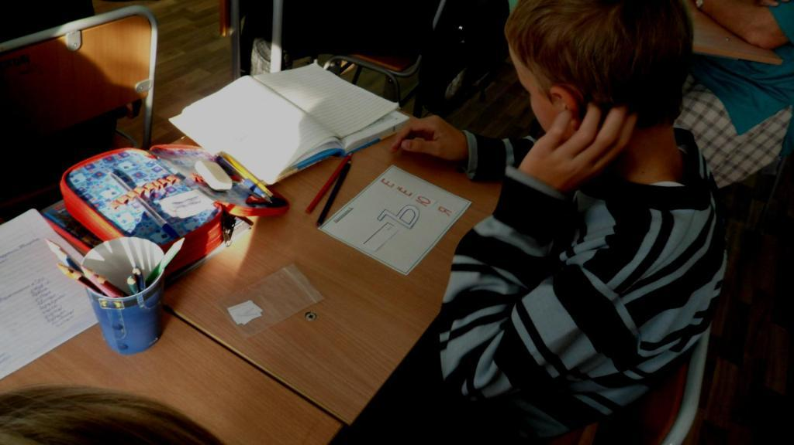

Обучающиеся составляют карточку-опору по теме «Одиночный и повторяющийся союз И при однородных членах предложения»
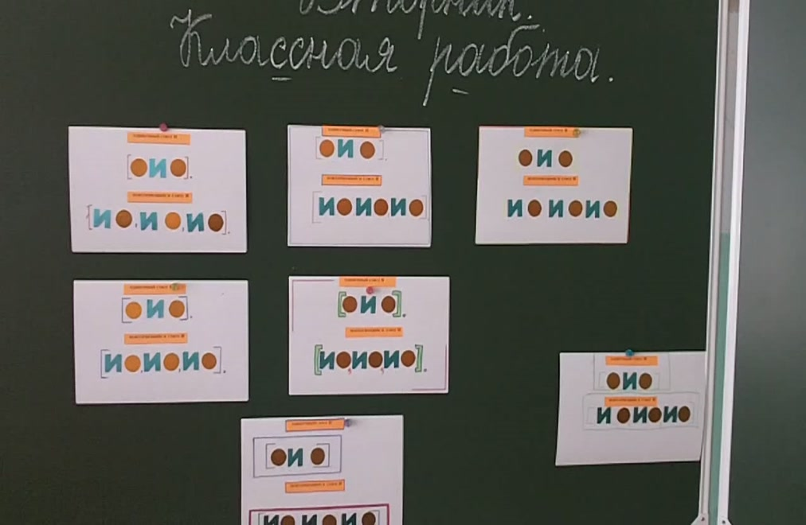
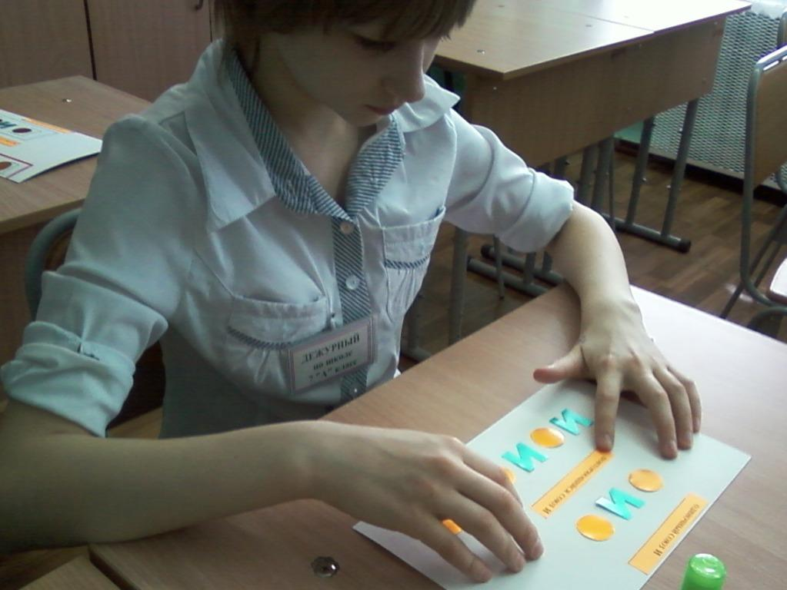

В целесообразности использования изготовления рисунков, карточек, схем можно убедиться, проследив поэтапно уровень усвоения обучающимися правил. Для этого я использую карточки учёта усвоения правил, которые составила сама.

Карточка учёта усвоения правила
«Правописание Ь после шипящих у существительных
единственного числа»
имя  обучающегося | включение орфограммы (её элементов) в кален.-темат. планир. ( класс, объём) | Виды работ по усвоению навыка письма | Итоги выполнения самостоятельных работ, работы по карточкам | Количество допущенных ошибок по данному правилу в проверочной работе  ( кол-во слов с орфограммой- кол-во ошибок)
Катя Б. | 5 класс  Понятие : «Имена сущ-е 3-го склонения в И.п. отвечают на вопрос кто? что? и оканчиваются на Ь | - выделение существительных 3 скл. среди других сущ-х;  - отработка умения написания Ь на конце сущ-х 3-го склонения | работа по индивидуальным карточкам  - – «3»  - – «3»  - - «4»  самостоятельная работа –«3» | в работе 3 слова на данную орфограмму –  - допущено 2ошибки
Катя Б. | 6 класс  Правило :  « Правописание сущ-х м.р. и ж.р. с шипящей на конце» | - дифференциация сущ-х м.р. и ж.р. с шипящей на конце;  - «правило в рисунке» по образцу учителя;  - отработка умения написания орфограммы | работа по индивидуальным карточкам  - – «3»  - – «4»  - – «4»  самостоятельная работа – «3» | в работе 4 слова на данную орфограмму  ( 2 сущ-х м.р., 2 сущ-х ж.р.)  - допущено 2 ошибки  ( во всех словах написал –Ь)
Катя Б. | 7 класс  Правило : «Правописание сущ-х м.р. и ж.р. с шипящей на конце» | -повторение «шипящих»;  - дифференциация сущ-х м.р. и ж.р. с шипящей на конце;  -- «правило в рисунке» ( восстановление по памяти);  - отработка умения написания орфограммы | работа по индивидуальным карточкам  - – «4»  - – «4»  самостоятельная работа – «5» | в работе 3 слова на данную орфограмму  ( 1 сущ-е м.р., 2 сущ-х ж.р.)  - допущена одна ошибка
Катя Б. | 8 класс  Правило : «Правописание сущ-х м.р. и ж.р. с шипящей на конце» | - дифференциация сущ-х м.р. и ж.р. с шипящей на конце;  -изготовление КАРТОЧКА-ПАМЯТКИ  - отработка умения написания орфограммы | работа по индивидуальным карточкам:  - – «4»  2) – «5» | в работе 3 слова на данную орфограмму  ( 2 сущ-х м.р., 1сущ-е ж.р.)  - ошибок не допущено

Таким образом, и многочисленные виды работ, предлагаемые в различных методических разработках и то новое, что мы вводим сами, при учёте возрастных и индивидуальных особенностей , чёткой , доскональной подготовке любого вида работ, благоприятного климата на уроке создают условия для выработки грамотного письма у обучающихся с ограниченными возможностями здоровья.

